Подготовительная группа
«Любознайки».
Проходи честной народ !
Группа «Любознайки» ждет.
Приглашаем в гости к нам,
Обо всем расскажем вам.
Здесь живут одни детишки
И девчонки, и мальчишки.

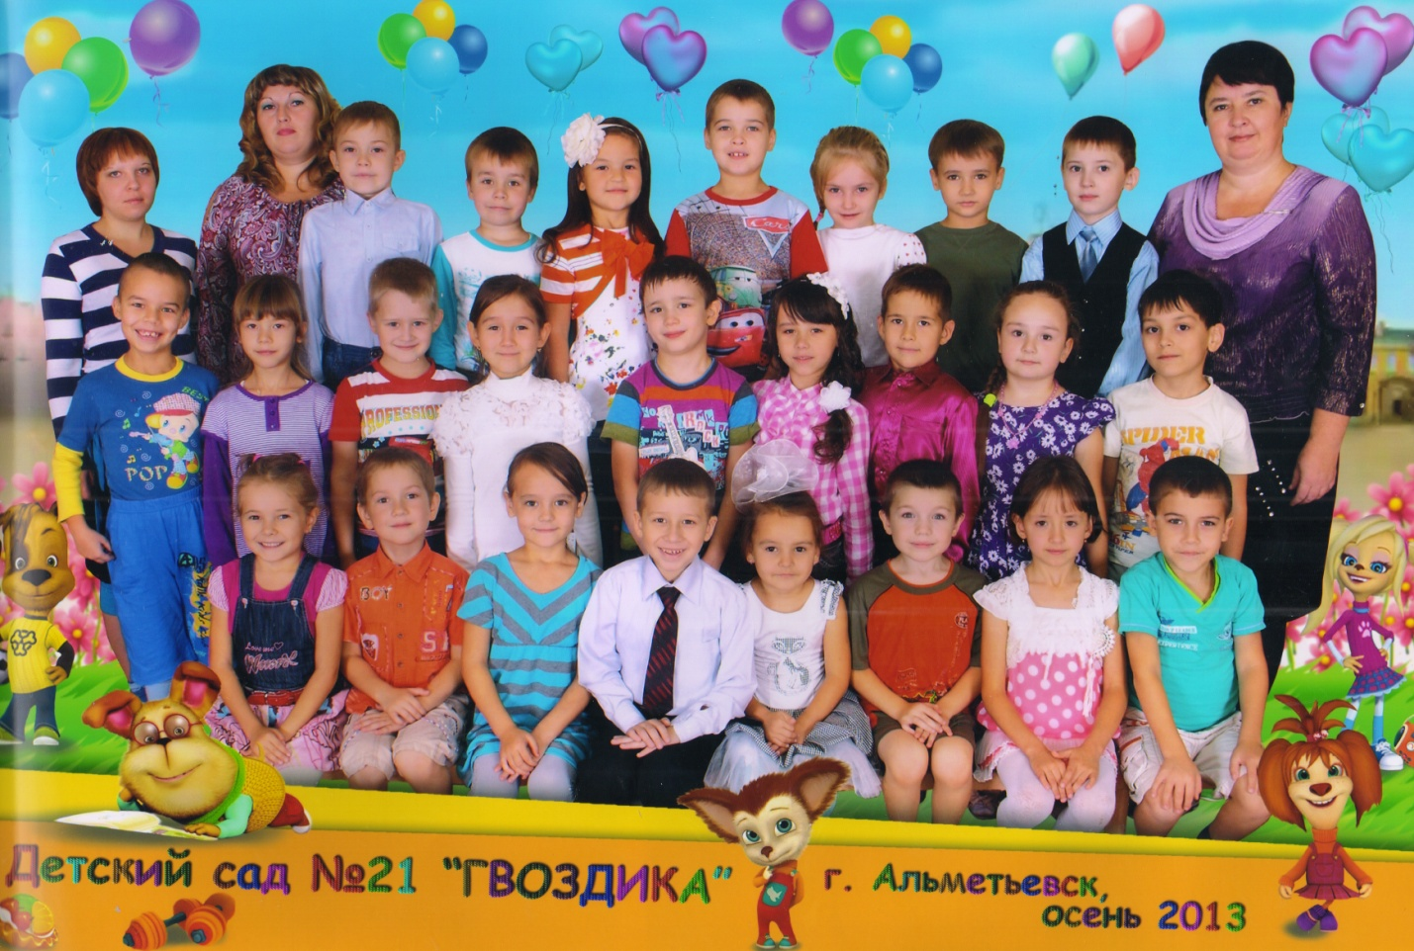

В группе работают воспитатели: Ионина Любовь Михайловна, Шушарина Евгения Александровна, младший воспитатель Афризанова Ольга Анатольевна. Группа работает по программе «От рождения до школы» под редакцией Н.Е.Вераксы, Т.С.Комаровой, М.А.Васильевой, которая содержит концептуальные принципы модернизации дошкольного образования. Раскрывает содержание и показатели компетентности дошкольников в разных сферах.

